Все – на «Тропу Здоровья»!
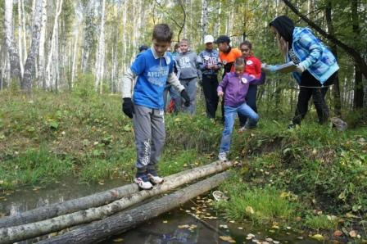
В 2013 – 2014 учебном году новым направлением деятельности МБУ ЕЦПППН «Диалог» стала организация работы городской сетевой инновационной площадки (ГСИП) по формированию здорового образа жизни, законопослушного поведения и профилактике всех видов зависимостей. Базовыми учреждениями ГСИП являются четыре образовательных учреждения г. Екатеринбурга: МБОУ СОШ № 83 Железнодорожного района, МБОУ СОШ № 85 Ленинского района, МБОУ СОШ № 95 и МБОУ ДОД Центр детского творчества «Галактика» Орджоникидзевского района.
В рамках ГСИП в 2013 – 2014 учебного году были проведены семинар-практикум «Критерии эффективности реализации социальных проектов» и открытые мероприятия в трех базовых учреждениях ГСИП. А в начале 2014 – 2015 учебного года прошло еще одно событие: общешкольное мероприятие МБОУ СОШ № 83 Железнодорожного района «Тропа Здоровья», посвященное 70-летию Великой Победы.
12 сентября 2014 года дети, учителя и родители школы отправились в лес, где их ждали интересные соревнования, эстафеты, конкурсы. Ребятам приходилось переправляться через ручьи и овраги, демонстрировать умение собирать походный рюкзак и разжигать костёр. Большой интерес вызвал конкурс на лучшего пожарного, организованный сотрудниками МЧС. Тема «70 лет Великой Победы» нашла отражение даже во «вкусном конкурсе», где каждый класс представил свое неповторимое блюдо.
Особенно приятно, что данное мероприятие является давней традицией школы и помогает не только развитию здоровьесбережения, но и формирует систему преемственности в образовательном учреждении.

